十四、保健衛生
１ 医療機関
羽合町内における医療機関の設置状況は比較的恵まれているばかりでなく、隣りの倉吉市内の病院・医院の利用も交通機関の発達によって盛んに利用されていて、町民に対する医療体制は整っているといえよう。
羽合町にある医療 現在町内に設置されている医療機関は下表のとおりであるが、過去においても多くの医師が転廃業している。
機関 過去の医師の状況については、「明治大正時代」に掲載しているので参照されたい。
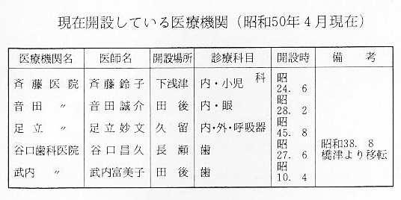
ただ昭和４６年に閉鎖された「羽合診療所」の経過について、次に記録しておく。
羽合診療所の概要 町営羽合診療所は、昭和２９年７月から４６年９月末まで約１７年間開設されたが、診療所医師の不足と、交通機関の発達等によって診療所の運営存続が困難となり、４６年１０月１日廃止となった。
この間における羽合直営診療所の概況と、廃止後の処理は次のとおりである。
昭和２８年羽合町発足と同時に、当時まだ低かった保健医療行政を増進させるため、羽合町国民健康保険に直営診療所を開設することを決め、同年４月１５日厚生大臣の認可を受けて１０月２１日建築工事に着工、翌２９年３月建物を完成した。さらに設備関係整備を整え、同年７月１日から正式に診療を開始した。施設及び運営の概要は次のとおりである。（昭和４５・５・１現在）
名称 羽合町国民健康保険直営診療所
所在地 羽合町大字長瀬 １,９５０番地１（通称じんろく林西詰）
構造 昭和２８年度建築（診療棟）木造スレート葺平屋建 １２６.２５坪
医師住宅２戸 ３１.１ 坪
昭和３０年度増築（病棟）木造スレート葺平屋建 ５２.２５坪
規模 丙型・点数表の種別乙
病床数 １９ベット
診療科目 内科・外科、呼吸器科、放射線科
患者輸送車 1台、往診車１台、連絡用単車１台
医師 １名（４２年度まで２名）
職員 ９名（事務長１、事務員２、看護婦４、雑役１、給食婦１）
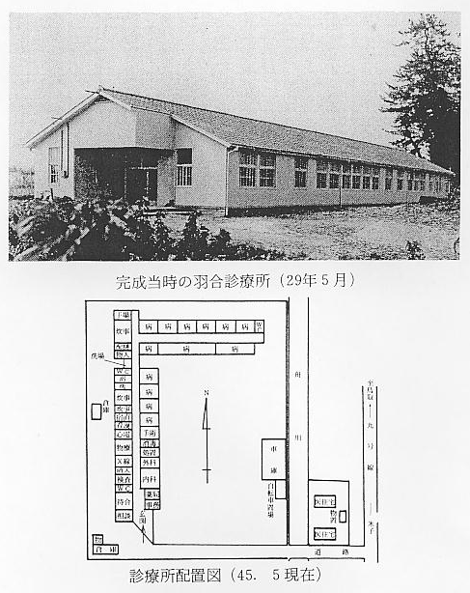
診療所の廃止 この診療所は開設以来３３年まで個人医と契約して開設していたが、医師の不足によって定着医の誘致が困難となり、３３年９月より鳥大医学部から医師の派遣を受け診療を行う制度がとられた。しかし鳥大医学部からの派遣も次第に困難となり、再び個人の定着医を探した結果、４４年４月足立医師の着任を受けて開設した。しかし足立医師も間もなく個人開業の意を表明し、４５年８月現位置に開業した。このため羽合町では診療所の存続か廃止について検討する一方、とりあえず住民福祉の立場から、鳥大医学部に再度派遣方を依頼し診療を続けたが、医学部も派遣医の続行に難色を示し、また個人医の確保も望みがなくなり、ついに４６年９月３０日をもって廃止となった。
診療経過の概況は下表のとおりである。
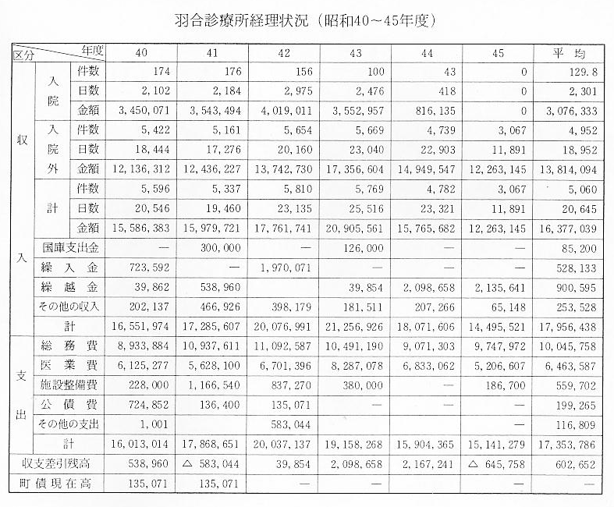
診療所不動産の処 廃止された建物、敷地の処分について、各所との引き合いもあったが、旧長瀬農協建物を利用して操業して
分 いた鳥取市のトップ電子株式会社が購入したい旨の希望申入れがあり、執行部、議会で検討された結果、４７年６月１６日付で次のとおり売却された。
１、売買契約金額 ８,２５０,０００円
１、売買対象物件
土地 ２,２４５.６７㎡ ７,８３８,９００円
建物 診療棟 ４１６.６㎡ 病棟・車庫等２６１.７㎡ 計６７８.３㎡ ４１１,１００円
１、売買年月日 昭和４７年６月１６日
１、売 方 羽合町長 故島賢市
１、買 方 鳥取市立川町 トップ電子株式会社代表取締役 国岡次郎

